Oblig 3 – Programmering 2
Thomas Waaler

Oppgave 1.1
Lag deg en oversikt over hva følgende ord/begreper betyr:

Static (variabel, metode)
asd

Final (variabel, metode, klasse)
asd

Abstract (klasse, metode)
asd

Interface
asd

Oppgave 1.2
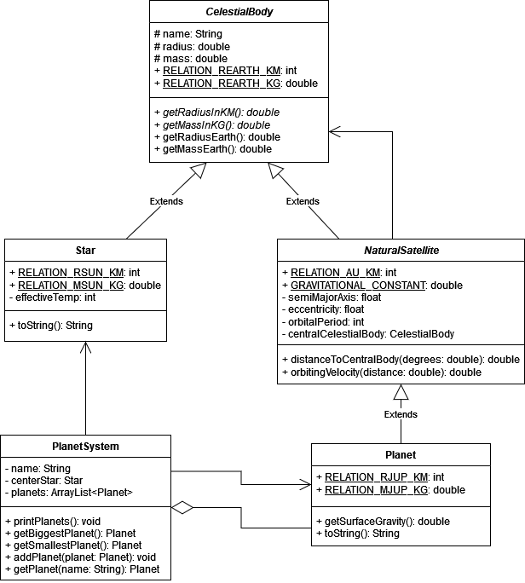
Endret litt på strukturen når jeg gjorde bonusoppgavene.
